Avaliação – Harmonias Cromáticas
Disciplina: pw____________
Aluno(a): miguel rafael valverde da silva 1 ams ____________________________
Data: //______
Valor total: 10,0 pontos

📝 Parte 1 – Conceitos (4,0 pontos)
Responda de forma clara e objetiva:
- Cores Complementares (0,5)
- Definição correta (0,3)
Cores complementares são cores que ficam nas posicoes contrarias do circulo cromatico
  - Explicação da posição no círculo cromático (0,2)
  - Elas ficam na posicao oposta uma da outra
- Cores Análogas (0,5)
  - Definição correta (0,3)
  - As cores analogas são as que estao proximas uma das outras do circulo cromatico
  - Explicação da posição no círculo cromático (0,2)
  - São cores que estao proximas no circulo cromatico como o azul e o verde
- Cores Análogas + uma Complementar (0,5)
  - Explicação correta da formação (0,3)
  - Usar cores analogas mais uma complementar; serve para destacar. direciona o olhar de cores, por exemplo: usar apenas cores analogas pode não chamar tanta atencao, mas usar cores analogas e uma complementar pode decidir se uma pessoa quer ou não o que voce esta oferecendo
  - Efeito visual descrito (0,2)
  - Marcante. O efeito visual geralmente causa um destaque a mais o que pode ser o ponto decisivo entre comprar ou não comprar
- Cores Análogas Relacionadas (0,5)
  - Conceito correto (0,3)
  - Cores análogas que estão próximas no círculo cromático, compartilham uma cor base e criam harmonia visual quando combinadas.
  - Diferença em relação às análogas simples (0,2)
- Cores Intercaladas (0,5)
  - Definição correta (0,3)
  - Usar cores que estao exatamente na mesma distancia como o vermelho amarelo e o azul
  - Efeito visual descrito (0,2)
  - Como as cores estão espalhadas pelo círculo, elas cobrem espacos diferentes. Que pode se bom para algo moderno, divertido e que não apreca sem graca
- Cores Triádicas (0,5)
  - Formação correta no círculo cromático (0,3)
  - Elas estao distantes de si por intervalos iguais pulando tres core entre cada escolhida
  - Característica visual (0,2
  - Um alto contraste visual, mas que mantem o equilibrio visual pelas cores estarem espalhadas élo circulo.
- Cores em Quadrado (0,5)
Ela utiliza quatro cores que estão à mesma distância uma da outra. Explicação da distribuição (0,3)
  - Ela utiliza quatro cores que estão à mesma distância uma da outra. Elas são distribuidas pulando duas cores entre cada ponta do quadrado
  - Resultado visual (0,2) vibrante e variado
- Cores Tetraédricas (0,5)
  - Conceito correto (0,3)
  - Elas são feitas de dois pares de cores complementares. voce escolhe uma cor, pula uma vizinha e pega a próxima. Depois, pega as cores exatamente opostas a essas duas no círculo
  - Diferença para quadrado (0,2)
  - Cores em quadrado estao igualmente distantes. Já as cores tetraedricas estao agrupaas em dois pares proximos
- Monocromia (0,5)
  - Definição correta (0,3)
  - Éo uso de apenas uma cor do círculo cromático, mas variando suas propriedades. Você pega o Azul, por exemplo, e usa desde o azul-marinho bem escuro até o azul-bebê quase branco.
  - Explicação de como criar variações (0,2)
  - Para o design ficar bom, precisa de contraste de luminosidade. Como para sombras adicionar preto, ou para tonalidades usar branco

🎨 Parte 2 – Aplicação Prática (4,0 pontos)
- Desenho correto do círculo cromático (1,0)
  - Organização e disposição correta das cores (0,5)

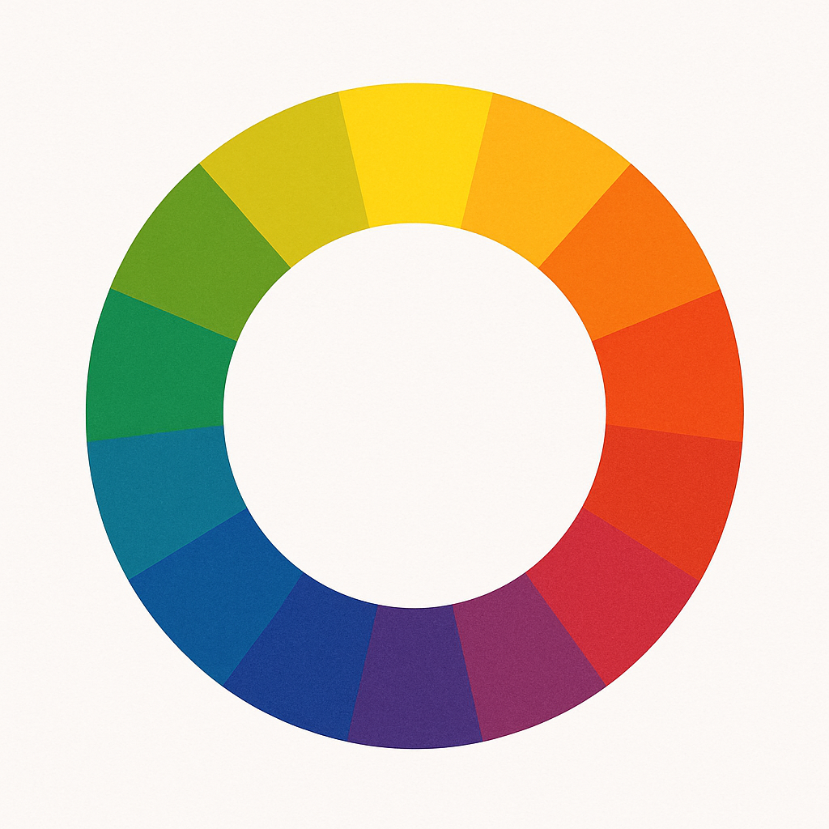
  - Identificação das cores primárias, secundárias e terciárias (0,5)
  - As primarias são compostas por Vermelho, Amarelo, Azul.
  - As secundarias são compostas por Laranja, Verde, Violeta
  - E as terciarias são compostas por Vermelho-alaranjado, Amarelo-alaranjado, Amarelo-esverdeado, Azul-esverdeado, Azul-arroxeado, Vermelho-arroxeado
- Aplicação das Harmonias (3,0)
  - Uma combinação complementar corretamente representada (1,0)

  - Uma combinação triádica corretamente representada (1,0)
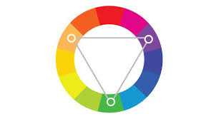
  - Uma combinação monocromática corretamente representada (1,0)

🧐 Parte 3 – Análise Visual (2,0 pontos)
Escolha uma peça visual (logotipo, embalagem, cartaz ou site) e responda:

- Identificação correta da harmonia utilizada (1,0)
Utiliza verde, vermellho, azul, e amarelo, o que passa acessibilidade simplicidade e inovacao.
Turbologo logo maker +2

- 
- Justificativa coerente com base no círculo cromático (1,0)
As cores do logotipo do google visa passar acessibilidade, simplicidade e inovacao. A combinacao de azul, vermelho, amarelo e verde ajudam a passar uma imagem amigavel e humana em um campo
Turbologo logo maker +2

📊 Critérios Gerais de Avaliação
- Clareza na escrita
- Uso correto da terminologia
- Organização visual
- Capricho e apresentação

